**Venöse Thromboembolie**

**Medizinische Leitlinie**

|  |  |
| --- | --- |
| Leitlinie erstellt von: | OÄ Dr. Margarete Moyses (OKL) |
| Leitlinie geprüft von: | Dr. Elisabeth Fabian (OKL), OA Dr. Jörg Jabkowski (OKL),  Prim. Dr. Johannes Andel (PEK), Prim. Dr. Ernst Rechberger (RI),  Univ. Doz. Dr. Ansgar Weltermann (TZ) |
| Fachliche Freigabe: | OÄ Dr. Margarete Moyses  Revision: 13.04.2021 |

Diese Leitlinie ist eine Grundlage für die Diagnostik und Therapie innerhalb der angeführten Organisationen und erhebt nicht den Anspruch auf Vollständigkeit.

Darüberhinaus von den jeweiligen Fachgesellschaften festgelegte Qualitätsstandards sind dem Stand der Wissenschaft entsprechend einzubeziehen.

Inhaltsverzeichnis

1 **Allgemeines** 3

2 **Diagnostik und Scoring** 5

2.1 Verdacht auf akute tiefe Venenthrombose 5

2.2 Verdacht auf Pulmonalembolie 6

3 **Behandlungsplan** 7

3.1 Akute Bein- oder Armvenenthrombose - Initiale Behandlung (in den ersten 5 Tagen nach Diagnosestellung) 7

3.2 Sekundärprophylaxe nach Bein- oder Armvenenthrombose ab Tag 6 nach Diagnose 9

3.3 Thrombophlebitis oder Muskelvenenthrombose 11

3.4 Hochrisiko Pulmonalembolie – Akutbehandlung die ersten 5 Tage nach Diagnosestellung 12

3.5 Pulmonalembolie mit mittlerem/niedrigem Risiko – Akutbehandlung die ersten 5 Tage nach Diagnosestellung 13

3.6 Sekundärprophylaxe und Nachsorge nach Pulmonalembolie (PE) 14

3.7 Postthrombotisches Syndrom 16

4 **Besondere klinische Situationen**………………………………………………………………………………………………….17

4.1 Diagnostik der Pulmonalembolie bei Schwangeren 17

4.2 Primäre Thromboseprophylaxe und VTE-Therapie bei Schwangeren 17

4.3 Therapie der Rezidivthrombose unter laufender Antikoagulation 18

4.4 Inzidentell detektierte (asymptomatische) Pulmonalembolie 18

4.5 Primäre Thromboseprophylaxe bei akut-internistisch kranken Patienten ohne Krebserkrankung 19

4.6 Thrombosemanagement bei Tumorpatienten 19

Primäre Thromboseprophylaxe 19

4.6.1 Thromboseprophylaxe beim tumorchirurgischen Eingriff 19

4.6.2 Der hospitalisierte internistisch-onkologische Patient (3) 19

4.6.3 Der ambulante Patient mit solider Tumorerkrankung im metastasierten Stadium 20

4.6.4 Patienten mit multiplem Myelom 21

4.7 Therapie der Katheterassoziierten Thrombose 21

4.8 Portal/Pfortader-, Mesenterial- , Milz- oder Lebervenenthrombose 22

4.9 Wechselwirkungen der DOACs mit anderen Medikamenten 22

4.10 Laborkontrolle von niedermolekularen Heparinen und DOACs 23

4.11 Dosierung niedermolekularer Heparine bei Thrombopenie 25

4.12 Risikoscores 25

4.12.1 D2A1S1H2-Score 25

4.12.2 Vienna Prediction Model 26

4.12.3 Khorana Score 26

4.13 Thromboseprophylaxe bei COVID 19 Erkrankung (14) 27

4.14 Antiphospholipidsyndrom (APS) 27

5 Verlaufskontrolle und Nachsorge……………………………………………………………………………………………………28

6 Dokumentation und Qualitätsparameter……………………………………………………………………………………….28

7 Literatur/Quellenangaben……………………………………………………………………………………………………………..29

Anhang: Studienblatt (optional)…………………………………………………………………………………………………………….32

Anhang: Wirtschaftliche Analyse (optional)……………………………………………………………………………………………32

# 1 Allgemeines

*---*

# 2 Diagnostik und Scoring

## 2.1 Verdacht auf akute tiefe Venenthrombose

Die Leitlinie ist bei Patienten mit dem Verdacht auf eine Bein- oder Armvenenthrombose anzuwenden, bei denen klinisch **KEIN** Hinweis auf eine Pulmonalembolie besteht. Bei Verdacht auf PE kommt die Leitlinie Pulmonalembolie (Kapitel 2.2) zur Anwendung. Bei Fehlen klinischer PE-Symptome ist ein Screening auf eine asymptomatische Pulmonalembolie nicht indiziert.

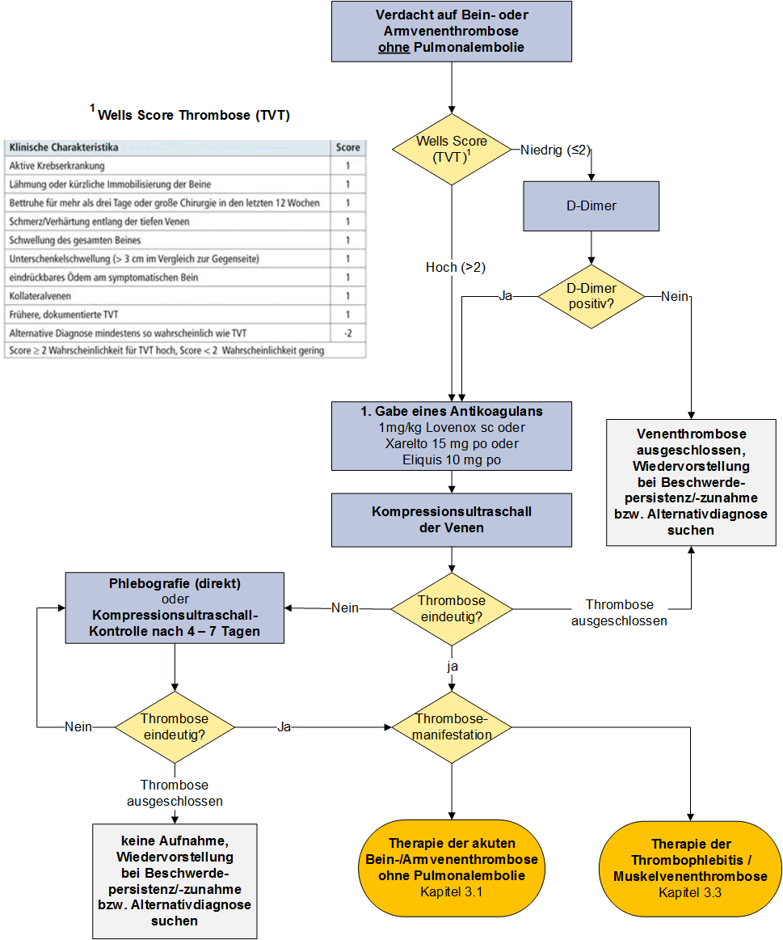

## 2.2 Verdacht auf Pulmonalembolie

Die Leitlinie soll bei Patienten mit dem Verdacht auf Pulmonalembolie angewendet werden. Bei Patienten mit Verdacht auf eine Bein- oder Armvenenthrombose, bei denen klinisch **KEIN** Hinweis auf eine Pulmonalembolie besteht, kommt die Leitlinie Venenthrombose (siehe Kapitel 2.1) zur Anwendung.

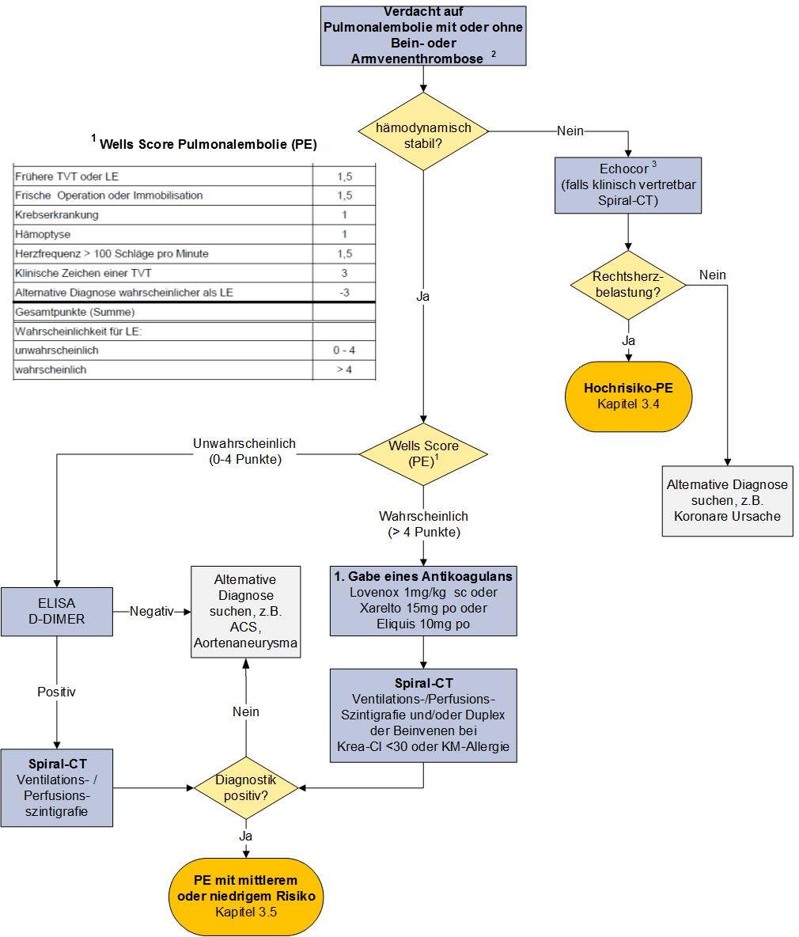

2 Diagnostik bei Schwangeren siehe Kap. 4.1

3 Spiral-CT zur Diagnosesicherung durchführen, sobald die klinische Situation dies erlaubt.

# 3 Behandlungsplan

## 3.1 Akute Bein- oder Armvenenthrombose - Initiale Behandlung (in den ersten 5 Tagen nach Diagnosestellung)

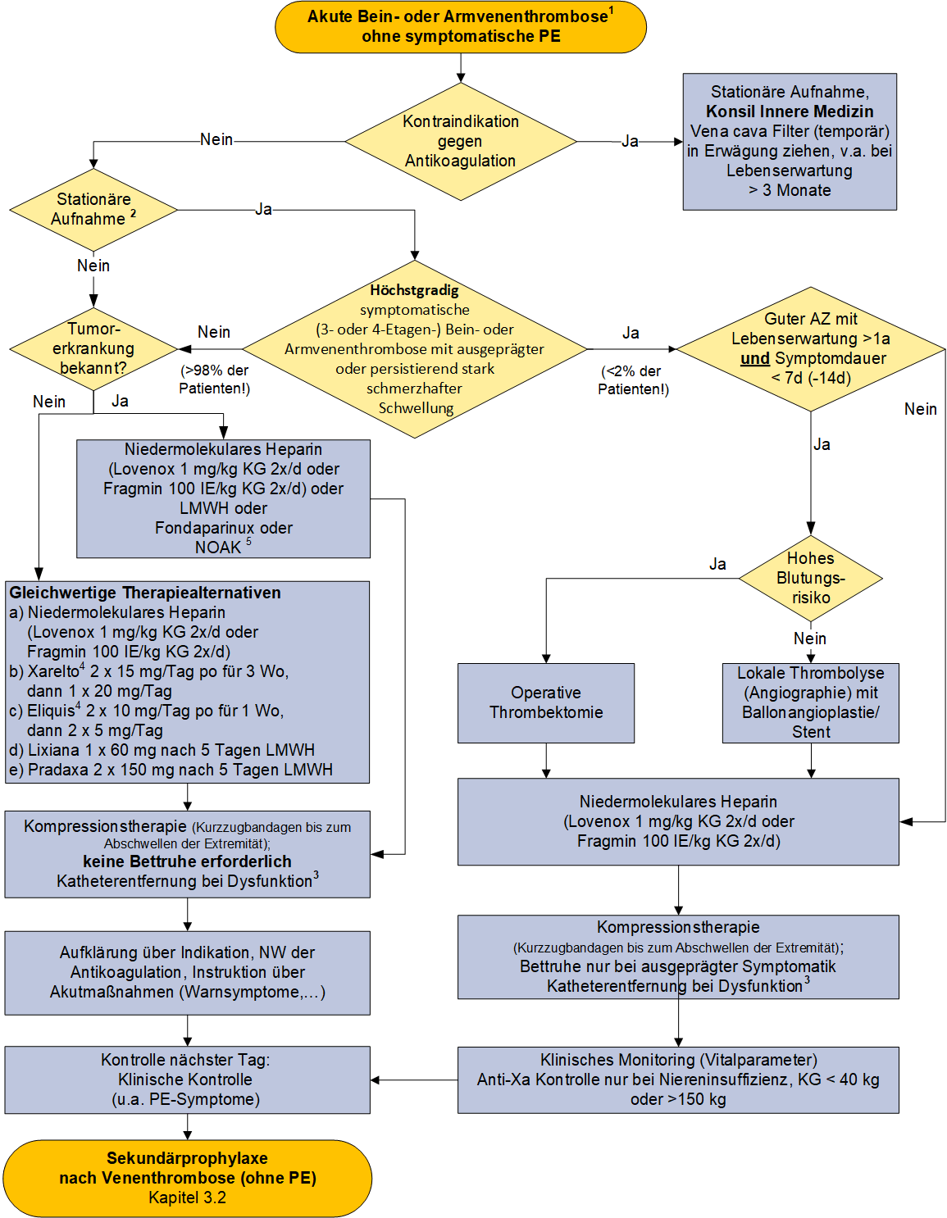

1 **Eine therapiepflichtige Armvenenthrombose ist nach den ACCP-Guidelines** als eine Thrombose der V. axillaris oder der mehr proximalen Venen (V. brachiocephalica, V. subclavia, V. jugularis interna oder V. cava superior) definiert. Eine isolierte Thrombose der V. brachiales kann mittels Antikoagulation behandelt werden; alternativ kann bei geringer Symptomatik auf eine therapeutische Antikoagulation verzichtet werden, wenn Verlaufskontrollen mittels Duplexsonographie zum Ausschluss einer Propagation in die V. axillaris erfolgen.

**2 Stationäre Aufnahme u.a. erforderlich bei:**

* 4-Etagenthrombose
* stark symptomatische 3-Etagenthrombose
* erhöhtes Blutungsrisiko (u.a. Krea > 2 mg/dl)
* (V.a.) tumorassoziierte Thrombose
* Katheter-assoziierte Thrombose
* ausgeprägte Co-Morbidität
* mangelnde Compliance
* keine ambulante Antikoagulantientherapie möglich

**3 Katheterdysfunktion:** Für die meisten Patienten mit ZVK-assozierter Thrombose (temporärer Katheter, Hickmann, Port-a-Cath) der oberen Extremität ist eine Entfernung des Katheters nicht notwendig, solange keine Dysfunktion des Katheters besteht und der Katheter noch weiter benötigt wird.

**4** **Für die Verordnung von Xarelto® (Rivaroxaban), Eliquis® (Apixaban), Lixiane® (Edoxaban) od. Pradaxa® (Dabigatran) ist Voraussetzung**, dass eine Co-Medikation mit einer Substanz ausgeschlossen wird, die ein starker Inhibitor oder Induktor von CYP 3A4 ist (Kapitel 4.5).

5 Unterschiedlich belastbare Datenlage nur für FXa nach mind. 5 Tage parent. AK f. Edoxaban; f. Rivaroxaban + Apixaban auch ohne vorherige parent. AK.

## 3.2 Sekundärprophylaxe nach Bein- oder Armvenenthrombose ab Tag 6 nach Diagnose

Die Therapie sollte vorzugsweise mit einem direktem, oralen Antikoagulans (DOAC) erfolgen (lt. ACCP Update 2016 einer VKA-Therapie vorzuziehen). Bei einer unbefristeten Sekundärprophylaxe ab dem 6. Monat soll Apixaban in einer Dosierung von 2x 2,5mg und Rivaroxaban in einer Dosierung von 1x 10mg verabreicht werden. Nach tumorassoziierter Thrombose ist eine Sekundärprophylaxe mit niedermolekularem Heparin oder Lixiana 60mg po OD Standard.

**Bei jeder Antikoagulation** Überprüfung der Anamnese hinsichtlich Blutungsrisiko und (relativer) Kontraindikationen gegen Antikoagulantien: florides GI-Ulcus, bzw. GI-Blutung in der Anamnese, schwere Gerinnungsstörung, cerebrale Blutung, rezente OP, Trauma oder Geburt. **Patientenaufklärung & Ausweis.**

**Antikoagulation mit direkten oralen Antikoagulantien (DOAC)**

Bei den DOACs ist auf Kontraindikationen zu achten, die durch Wechselwirkungen bedingt sind (Kapitel 4.5).

1. **Xarelto® (Rivaroxaban)**: 2 x 15 mg Rivaroxaban für 3 Wochen; anschließend 1 x 20 mg Rivaroxaban. Kontraindikation bei CrCl <15 ml/min. Anwendung mit Vorsicht bei Krea-Cl 15-29ml/min. Dosisreduktion von 20mg auf 15mg bei Krea-Cl 30-49ml/min, sofern das abgeschätzte Blutungsrisiko des Patienten höher ist, als das Risiko für VTE Rezidiv. Wenn eine Langzeitprophylaxe indiziert ist, sollte Rivaroxaban in einer Dosierung von 1x täglich 10 mg nach Abschluss einer 6-monatigen Behandlung mit 1x täglich 20 mg erfolgen.
2. **Eliquis® (Apixaban)**: 2 x 10 mg Apixaban für 1 Woche; anschließend 2 x 5 mg Apixaban. Kontraindikation bei GFR < 15 ml/min. Dosisreduktion auf 2x2,5 mg bei Patienten mit Serum-Kreatinin ≥1,5 mg/dl, die ≥80 Jahre alt sind oder ein KG ≤60 kg haben. Wenn eine Langzeitprophylaxe indiziert ist, sollte Apixaban in einer Dosierung von 2x täglich 2,5 mg nach Abschluss einer 6-monatigen Behandlung mit 2x täglich 5 mg erfolgen. Falls initial niedermolekulares Heparin gegeben wurde, erfolgt die 1. Gabe von Apixaban 12 Stunden nach der letzten Heparingabe.
3. **Lixiana® (Edoxaban)**: Nach initialer Anwendung eines parenteralen Antikoagulans über mindestens 5 Tage beträgt die empfohlene Dosis 60 mg Edoxaban einmal täglich. Die 1. Gabe von Edoxaban erfolgt 12 Stunden nach der letzten Gabe des niedermolekularen Heparin. Dosisreduktion aus 30 mg Edoxaban bei CrCL 15 – 50 ml/min, Körpergewicht ≤60 kg, Ciclosporin, Dronedaron, Erythromycin oder Ketoconazol.
4. **Pradaxa® (Dabigatran)**: Dabigatran erst nach einer zumindest 5-tägigen Behandlung mit niedermolekularem Heparin einzusetzen! Die 1. Gabe von Dabigatran erfolgt 12 Stunden nach der letzten Gabe des niedermolekularen Heparin. Standarddosierung: 2 x 150 mg Dabigatran. Reduktion auf 2 x 110 mg bei Alter ≥80 Jahre, bei gleichzeitiger Therapie mit Verapamil oder bei hohem Blutungsrisiko (u.a. Gastritis, GERD) und mäßig eingeschränkter Nierenfunktion. Bei einer GFR <30 ml/min ist Dabigatran kontraindiziert.

**Antikoagulation mit Vit K Antagonisten** Beginn der oralen Antikoagulation (Marcoumar) bei Diagnosestellung. (Überlappende) Fortführung der Heparintherapie bis INR für 24 h im therapeutischen Bereich liegt (INR 2-3), jedoch mindestens 5 Tage.

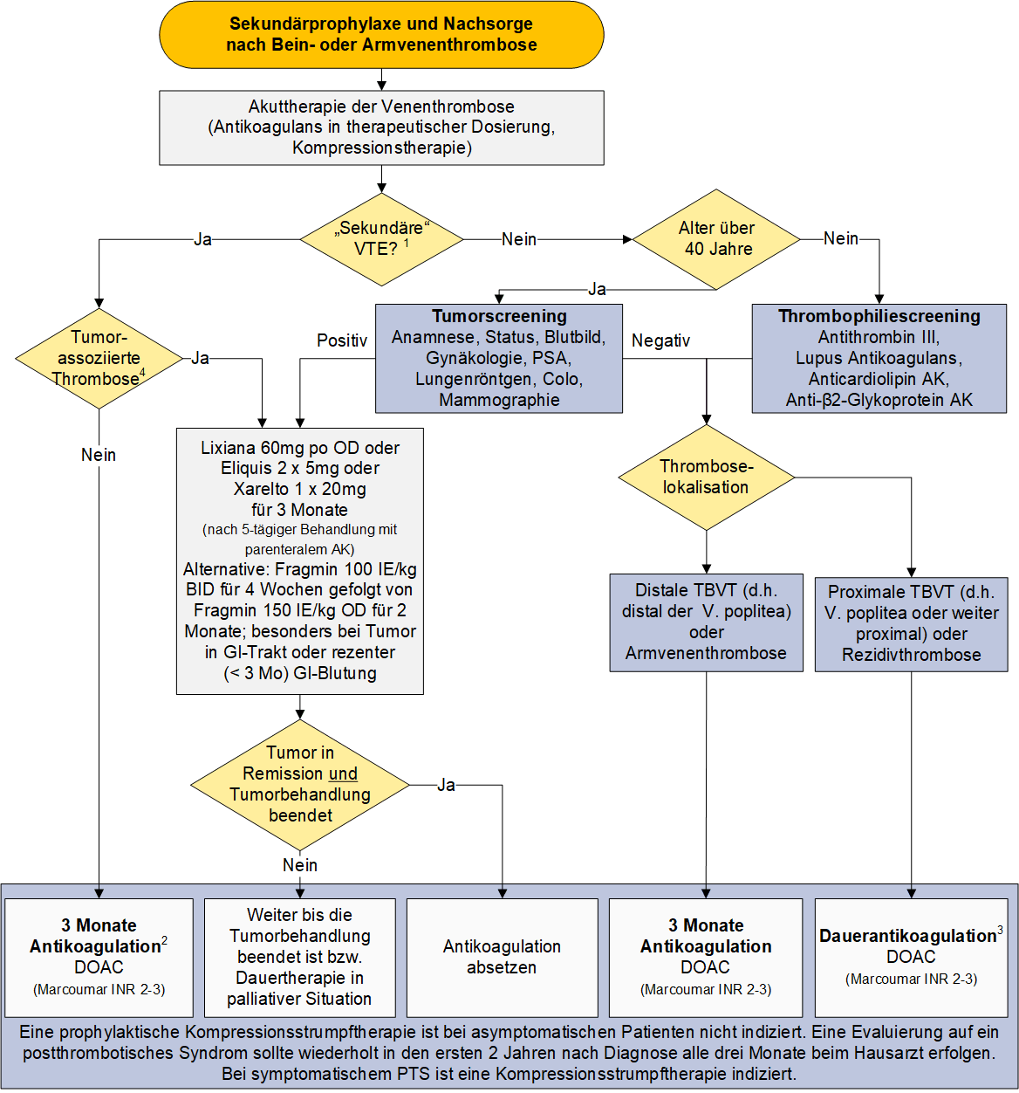

1 **Definition „Sekundäre VTE“**: größere Operation, Gips, Trauma oder Spitalsaufenthalt innerhalb der letzten 12 Wo; Pille oder Hormonersatztherapie; Reise >8h innerhalb der letzten 4 Wo; Tumor-assoziierte Thrombose.

2 **Zentralvenöser Katheter** Falls die Pulmonalembolie durch eine Armvenenthrombose bei zentralvenösen Katheteter (ZVK, Apheresekatheter,…) bedingt war, ist eine Entfernung des Katheters nicht notwendig, so lange dieser funktioniert. Solange der Katheter in situ bleibt, sollte die Antikoagulation fortgeführt werden. Die Mindestdauer der Antikoagulation beträgt 3 Monate.

3 **Anmerkung zur Dauerantikoagulation:** Reevaluierung nach 3 Monaten (keine Duplexkontrolle nach drei Monaten, da die Rezidive oft im kontralateralen Bein auftreten) und dann jährlich bzgl. Indikation für Langzeitantikoagulation: Nur bei Patienten nach einer ersten spontanen proximalen Beinvenenthrombose (ab V. politea), bei denen das Blutungsrisiko gering ist und bei denen eine gute Compliance unter einem direkten, oralen Antikoagulans gegeben ist, ist eine Langzeitantikoagulation sinnvoll. Der Patientenwunsch sollte berücksichtigt werden; zur Berechnung des Rezidivrisikos kann der D2A1S1H-2-Score oder das Vienna Prediction Model herangezogen werden (siehe 4.8.1). Patienten mit Antiphospholipid-AK Syndrom (APLS) sollten einen Vit K Antagonisten erhalten; der Nachweis des APLS sollte wiederholt erfolgen.

4 **Definition der „Tumorassoziierten Thrombose**“: Unter einer tumorassoziierten Thrombose wird eine Thrombose verstanden, die in einem engen zeitlichen Kontext mit der Diagnose einer Tumorerkrankung steht ( 3 Monate vor oder nach Tumordiagnose) ODER die Tumorerkrankung bzw. Tumorbehandlung anzunehmender Auslöser für die Thrombose ist ODER ein Khorana-Score ≥3 (siehe 4.8.2) vorliegt. Bei Patienten mit einer „chronischen“ Tumorerkrankung, die per se ein niedriges Thromboserisisiko aufweist, ist keine mehrmonatige subkutane LMWH-Therapie notwendig (Beispiele: CLL in Stadium Binet A; Prostatakarzinom oder Brustkrebs unter gut ansprechender Hormontherapie, Schilddrüsen-Ca, Nierenzellkarzinom,...). Für diese Patienten kann alternativ ein direktes orales Antikoagulans (Edoxaban, Rivaroxaban, Apixaban) oder DOAK oder in Ausnahmefällen ein Vitamin K Antagonist oder unter Berücksichtigung der Wechselwirkungen (siehe Kapitel 4.5) Anwendung finden.

## 3.3 Thrombophlebitis oder Muskelvenenthrombose

Die folgende Leitgraphik ist auf Thrombophlebitiden der unteren und oberen Extremität anwendbar. Der Rückfluss des Blutes aus der oberen Extremität erfolgt über die superficiale V. basilica und V. cephalica, die in die tiefen Armvenen (Vv. brachiales) bzw. V. axillaris einmünden.

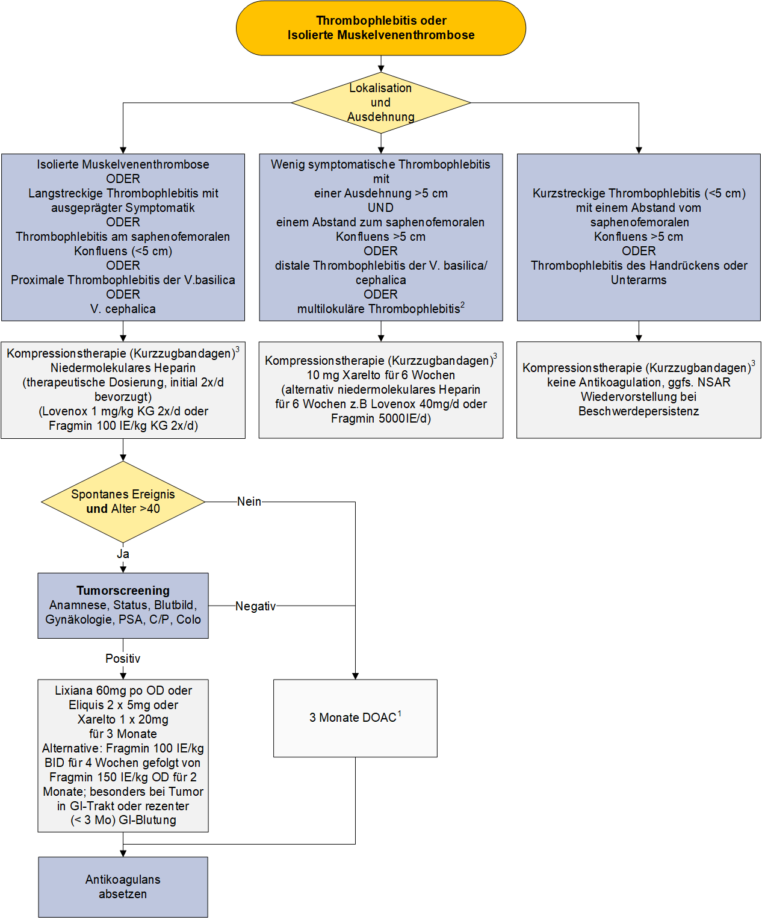

1 In Analogie zur Effektivität in der Behandlung der tiefen Venenthrombose ist es vertretbar, dass ein direktes orales Antikoagulans (DOAC) in der Indikation „Thrombophlebitis“ im Off-label-Use als Alternative zu einem VKA-Antagonisten oder therapeutisch dosiertem niedermolekularen Heparin Anwendung findet. Für die Verordnung eines DOAC sind die Empfehlungen der Fachinformation zu beachten.

2 Tumorscreening, falls keine chronisch venöse Insuffizienz/Varikositias.

3 Kompressionstherapie solange symptomatisch.

## 3.4 Hochrisiko Pulmonalembolie – Akutbehandlung die ersten 5 Tage nach Diagnosestellung

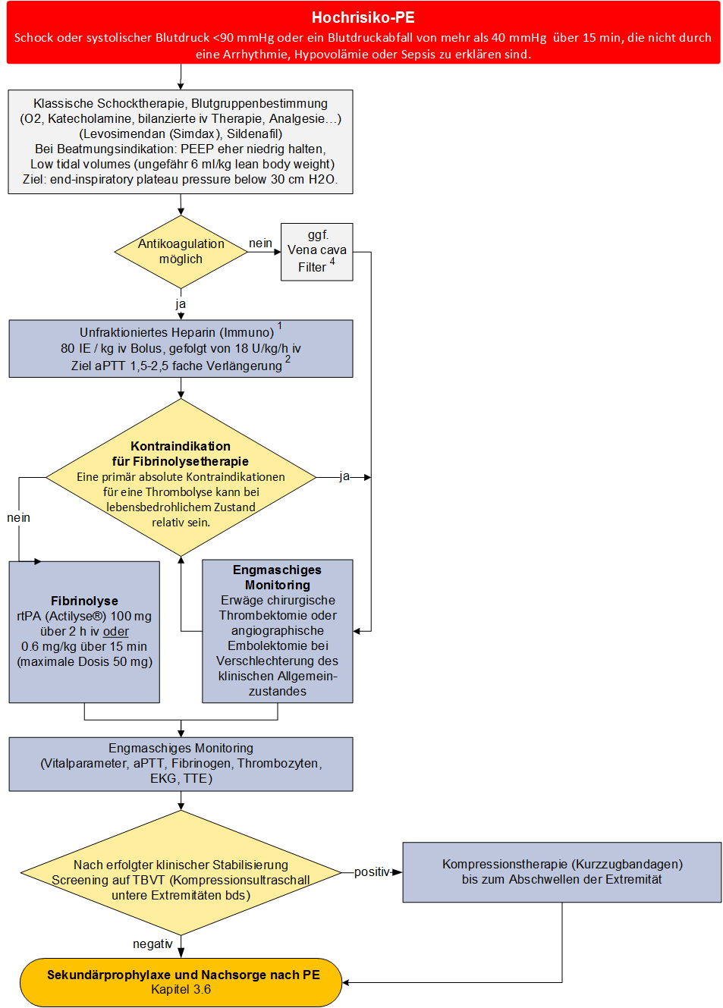

**1 Einstellung der Therapie mit unfraktioniertem Heparin**

Die aPTT sollte 4-6 h nach der Bolus Injektion gemessen werden und dann alle 3 h nach jeder Dosisadaptierung, oder 1 x tgl. sollte die Ziel-aPTT stabil erreicht ist.   
Max. Tagesdosis: 40.000 IE UFH

**2 Dosiskorrektur UFH**



**3 CHECKLISTE**

**Kontraindikationen für Fibrinolysetherapie**

**Absolute Kontraindikation**

* Aktive Blutung
* Hämorrhagischer Insult
* Ischämischer Schlaganfall innerhalb der letzten 2 Monate
* Aktive ZNS-Erkrankung oder Tumor mit ZNS-Beteiligung
* Schweres Trauma/Operation/Kopfverletzungl innerhalb der letzten 3 Wochen
* Gastrointestinale Blutung innerhalb der letzten 10 Tage

**Relative Kontraindikation**

* TIA innerhalb der letzten 6 Monate
* Laufende Antikoagulantientherapie
* Schwangerschaft bzw. weniger als 10 Tage postpartum
* Nicht komprimierbare Punktion (Organ, Gefäß) innerhalb der letzten 10 Tage
* Traumatische Reanimation
* Nicht beherrschbarer Bluthochdruck (>180 mmHg)
* Fortgeschrittene Lebererkrankung
* Infektiöse Endokarditis
* Aktives Ulkus ventriculi/duodeni
* Thrombozyten < 100 G/L, PTZ < 50%

4 Der **Vena cava-Filter** sollte, wenn klinisch sinnvoll, innerhalb von 6 Wochen nach Implantation wieder entfernt werden.

## 3.5 Pulmonalembolie mit mittlerem/niedrigem Risiko – Akutbehandlung die ersten 5 Tage nach Diagnosestellung

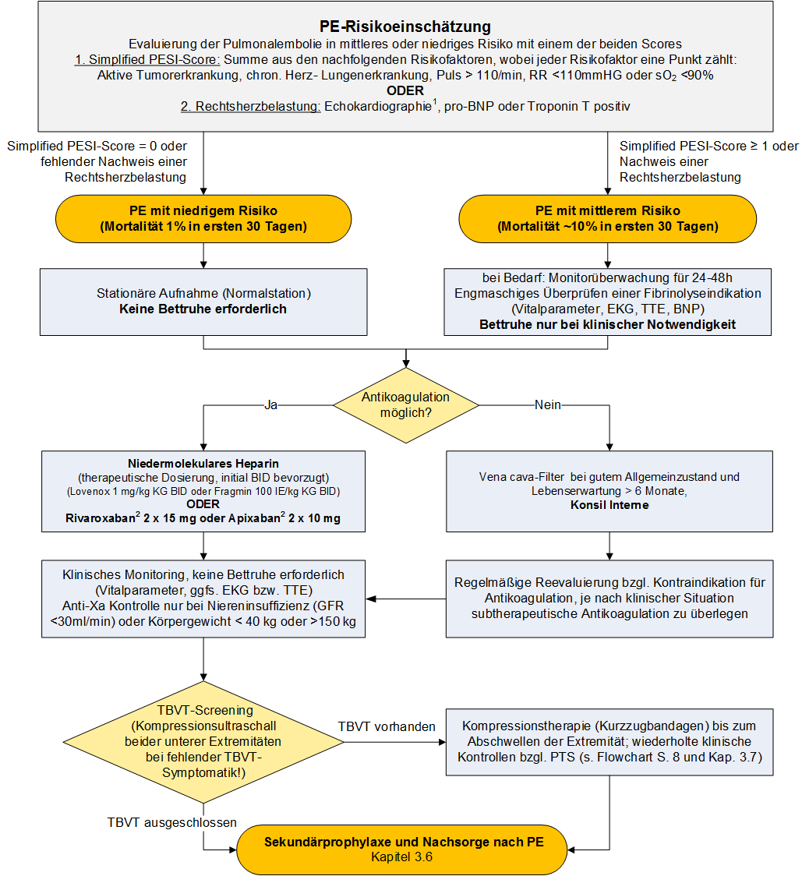

1 **Zeichen der RVD in der Echokardiographie:** RV Dilatation (TTE oder CT), Hypokinesie, erhöhte RV/LV Ratio, beschleunigte Regurgation über TK, Thrombus im rechten Herzen. Weil es keine allgemeingültige Definition einer Rechtsherzbelastung gibt, erfordert eine Niedrigrisiko-PE eine unauffällige Rechtsherzfunktion.

2 **Für die Verordnung von Rivaroxaban, Apixaban oder Edoxaban** ist u.a. Voraussetzung, dass eine Co-Medikation mit einer Substanz ausgeschlossen wird, die ein starker Inhibitor oder Induktor von CYP 3A4 (Kapitel 4.5) ist.

## 3.6 Sekundärprophylaxe und Nachsorge nach Pulmonalembolie (PE)

Die Therapie sollte vorzugsweise mit einem direktem, oralen Antikoagulans (DOAC) erfolgen (lt. ACCP Update 2016 einer VKA-Therapie vorzuziehen). Bei einer unbefristeten Sekundärprophylaxe ab dem 6. Monat ist Apixaban in einer Dosierung von 2x 2,5mg und Rivaroxaban in einer Dosierung von 1x 10mg po anzuwenden. Nach tumorassoziierter Thrombose ist eine Sekundärprophylaxe mit niedermolekularem Heparin oder Lixiana 60mg po OD Standard.

**Bei jeder Antikoagulation** Überprüfung der Anamnese hinsichtlich Blutungsrisiko und (relativer) Kontraindikationen gegen Antikoagulantien: florides GI-Ulcus, bzw. GI-Blutung in der Anamnese, schwere Gerinnungsstörung, cerebrale Blutung, rezente OP, Trauma oder Geburt. **Patientenaufklärung & Ausweis.**

**Antikoagulation mit direkten oralen Antikoagulantien (DOAC)**

Bei den DOACs ist auf Kontraindikationen zu achten, die durch Wechselwirkungen bedingt sind (Kapitel 4.5).

1. **Xarelto® (Rivaroxaban)**: 2 x 15 mg Rivaroxaban für 3 Wochen; anschließend 1 x 20 mg Rivaroxaban. Kontraindikation bei CrCl <15 ml/min. Anwendung mit Vorsicht bei Krea-Cl 15-29ml/min. Dosisreduktion von 20mg auf 15mg bei Krea-Cl 30-49ml/min, sofern das abgeschätzte Blutungsrisiko des Patienten höher ist, als das Risiko für VTE Rezidiv. Wenn eine Langzeitprophylaxe indiziert ist, sollte Rivaroxaban in einer Dosierung von 1x täglich 10 mg nach Abschluss einer 6-monatigen Behandlung mit 1x täglich 20 mg erfolgen.
2. **Eliquis® (Apixaban)**: 2 x 10 mg Apixaban für 1 Woche; anschließend 2 x 5 mg Apixaban. Kontraindikation bei GFR < 15 ml/min. Dosisreduktion auf 2 x 2,5 mg bei Patienten mit Serum-Kreatinin ≥1,5 mg/dl, die ≥80 Jahre alt sind oder ein KG ≤60 kg haben. Wenn eine Langzeitprophylaxe indiziert ist, sollte Apixaban in einer Dosierung von 2 x täglich 2,5 mg nach Abschluss einer 6-monatigen Behandlung mit 2 x täglich 5 mg erfolgen. Falls initial niedermolekulares Heparin gegeben wurde, erfolgt die 1. Gabe von Apixaban 12 Stunden nach der letzten Heparingabe.
3. **Lixiana® (Edoxaban)**: Nach initialer Anwendung eines parenteralen Antikoagulans über mindestens 5 Tage beträgt die empfohlene Dosis 60 mg Edoxaban einmal täglich. Die 1. Gabe von Edoxaban erfolgt 12 Stunden nach der letzten Gabe des niedermolekularen Heparin. Dosisreduktion aus 30 mg Edoxaban bei CrCL 15 – 50 ml/min, Körpergewicht ≤60 kg, Ciclosporin, Dronedaron, Erythromycin oder Ketoconazol.
4. **Pradaxa® (Dabigatran)**: Dabigatran erst nach einer zumindest 5-tägigen Behandlung mit niedermolekularem Heparin einzusetzen! Die 1. Gabe von Dabigatran erfolgt 12 Stunden nach der letzten Gabe des niedermolekularen Heparin. Standarddosierung: 2 x 150 mg Dabigatran. Reduktion auf 2 x 110 mg bei Alter ≥80 Jahre, bei gleichzeitiger Therapie mit Verapamil oder bei hohem Blutungsrisiko (u.a. Gastritis, GERD) und mäßig eingeschränkter Nierenfunktion. Bei einer GFR <30 ml/min ist Dabigatran kontraindiziert.

**Antikoagulation mit Vit K Antagonisten** Beginn der oralen Antikoagulation (Marcoumar) bei Diagnosestellung. (Überlappende) Fortführung der Heparintherapie bis INR für 24 h im therapeutischen Bereich liegt (INR 2-3), jedoch mindestens 5 Tage.

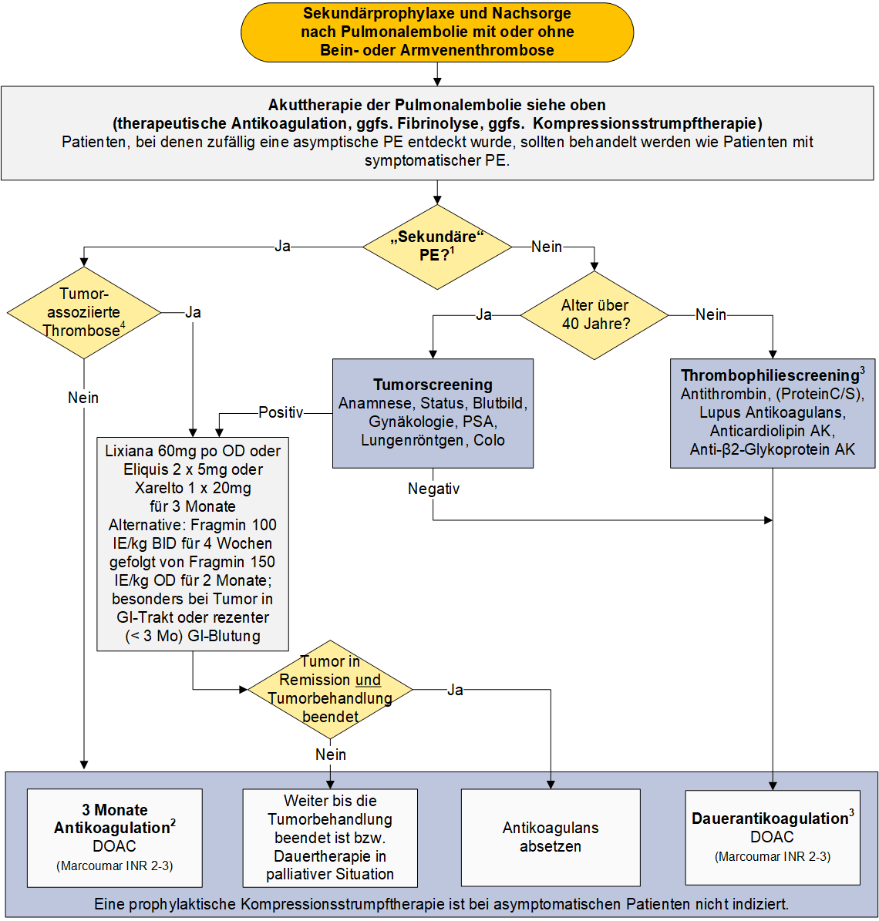

1 **Definition „Sekundäre PE“:** größere Operation, Gips, Trauma oder Spitalsaufenthalt innerhalb der letzten 12 Wochen; Pille oder Hormonersatztherapie; Reise >8h innerhalb der letzten 4 Wochen; Tumor-assoziierte PE; ZVK-assoziierte Thromboembolie.

2 **Zentralvenöser Katheter** Falls die Pulmonalembolie durch eine Armvenenthrombose bei zentralvenösen Katheteter (ZVK, Apheresekatheter,…) bedingt war, ist eine Entfernung des Katheters nicht notwendig, so lange dieser funktioniert. Solange der Katheter in situ bleibt, sollte die Antikoagulation fortgeführt werden. Die Mindestdauer der Antikoagulation beträgt 3 Monate.

3 **Anmerkung zur Dauerantikoagulation:** Reevaluierung nach 3 Monaten und dann jährlich bzgl. Indikation für Langzeitantikoagulation: Nur bei Patienten nach einer ersten spontanen Pulmonalembolie, bei denen das Blutungsrisiko gering ist und bei denen eine gute INR-Einstellung bzw. eine gute Compliance gegeben ist, ist eine Langzeitantikoagulation sinnvoll. Der Patientenwunsch sollte berücksichtigt werden; zur Berechnung des Rezidivrisikos kann auch der D2A1S1H-2-Score oder das Vienna Prediction Model herangezogen werden (siehe 4.8.1). Patienten mit Antiphospholipid-AK Syndrom (APLS) sollten einen Vit K Antagonisten erhalten; der Nachweis des APLS sollte wiederholt erfolgen. Patienten mit Antiphospholipid-AK Syndrom (APLS) sollten eine Vit K Antagonisten erhalten; der Nachweis des APLS sollte wiederholt erfolgen. Ein neg. Thrombophiliescreening hat keinen Einfluss auf die Indikation zur Langzeitantikoagulation!

4 **Definition der „Tumorassoziierten Thrombose“:** Unter einer tumorassoziierten Thrombose wird eine Thrombose verstanden, die in einem engen zeitlichen Kontext mit der Diagnose einer Tumorerkrankung steht ( 3 Monate vor oder nach Tumordiagnose) ODER die Tumorerkrankung bzw. Tumorbehandlung anzunehmender Auslöser für die Thrombose ist ODER ein Khorana-Score ≥3 (siehe 4.8.2) vorliegt. Bei Patienten mit einer „chronischen“ Tumorerkrankung, die per se ein niedriges Thromboserisisiko aufweist, ist keine mehrmonatige subkutane LMWH-Therapie notwendig (Beispiele: CLL in Stadium Binet A; Prostatakarzinom oder Brustkrebs unter gut ansprechender Hormontherapie, Schilddrüsen-Ca, Nierenzellkarzinom,...). Für diese Patienten kann alternativ ein direktes orales Antikoagulans (Edoxaban, Rivaroxaban, Apixaban) oder DOAK oder in Ausnahmefällen ein Vitamin K Antagonist oder unter Berücksichtigung der Wechselwirkungen (siehe Kapitel 4.5) Anwendung finden.

## 3.7 Postthrombotisches Syndrom

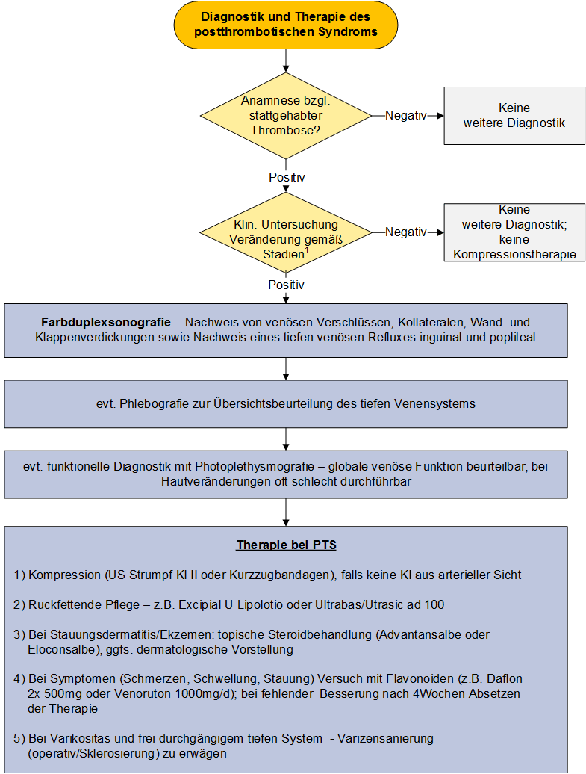

**1 Klinische Stadieneinteilung des PTS / therapeutische Konsequenz:**

**Stadium I:** Schwellungsneigung ohne Gewebsnekrose / Kompression, rückfettende Pflege

**Stadium II:** mit Verhärtungen der Haut und des Subkutangewebes (Dermatoliposklerose); sklerotische Gewebsveränderungen der Haut und des Subkutangewebes und umschriebener Areale der Faszie (Dermatolipofasziosklerosis regionalis) / Kompression, rückfettende Pflege, ev. topische Steroide kurzfristig

**Stadium III:** Sklerotische Veränderungen der Haut, des Subkutangewebens und der Faszie zirkulär am Unterschenkel mit ausgedehnten manchmal zirkulären Ulzerationen / Kompression, rückfettende Pflege, ev. topische Steroide kurzfristig, Nekrosektomie, Wundmanagement der Ulzerationen

Stadieneinteilung modifiziert nach Widmer

Bilder zu Stadien chronischer Venenerkrankungen finden sich [hier](https://www.uptodate.com/contents/classification-of-lower-extremity-chronic-venous-disorders?sectionName=Anatomy%20(The%20%22A%22%20component%20of%20CEAP)&topicRef=8198&anchor=H21&source=see_link#H9).

Wie belastend die Beschwerden für den Patienten im Alltag sind kann durch erheben des Venous disability score (VDS) beurteilt werden. Der VDS beurteilt die Belastungsfähigkeit eines Patienten mit Varikositas:

0 ohne Symptome

1 mit Symptomen, aber fähig, gewöhnliche Aktivitäten (d.h. Aktivitäten der Patienten vor Auftreten ihrer venösen Beschwerden) ohne Kompressionstherapie auszuüben

2 fähig, gewöhnliche Aktivitäten auszuüben, aber nur mit Kompression oder Beinhochlagerung

3 unfähig, gewöhnliche Aktivitäten auszuüben, auch mit Kompression und/oder Beinhochlagerung

# 4 Besondere klinische Situationen

## 4.1 Diagnostik der Pulmonalembolie bei Schwangeren

Die Diagnostik bei Verdacht auf Pulmonalembolie bei Schwangeren ist erschwert durch den besonderen Schutz vor einer (unnötigen) Strahlenbelastung des Fötus und die fehlende Wertigkeit von D-Dimer in der Schwangerschaft (in der Regel erhöht) (*Righini M et al.*). Auch bei negativer Klinik für einen Venenthrombose sollte zunächst ein Kompressionsultraschall/Duplexsonographie der unteren Extremitäten (inkl. Beckenetage) durchgeführt werden. Falls eine Beinvenenthrombose vorliegt, kann auf eine pulmonale Diagnostik verzichtet und eine Antikoagulation (niedermolekulares Heparin) initiiert werden. Falls negativ, ist ein Pulmonalis-CT indiziert (niedrigere Strahlenbelastung für Fötus als bei Ventilations-Perfusionsszintigraphie und höhere differentialdiagnostische Wertigkeit). Das Risiko der Strahlenbelastung für den Fötus fällt unter den Bereich, der als gefährlich für den Fötus einzustufen ist (*Farge D et al.*).

## 4.2 Primäre Thromboseprophylaxe und VTE-Therapie bei Schwangeren

Die Therapie der akuten venösen Thromboembolie bei Schwangeren (1), Primär- und Sekundärprophylaxe (2) sowie Prävention von Schwangerschaftskomplikationen (3) erfolgen gemäß der aktuellen ACCP Guideline (2016).

**Kurzzusammenfassung**

1. Akute VTE in der Schwangerschaft: Therapie mit niedermolekularem Heparin in therapeutischer Dosierung; Therapiedauer: minimale Therapiedauer 3 Monate und bis einschließlich 6 Wochen postpartal; anti-Xa-Spiegelkontrolle.
2. Schwangere mit einer VTE in der Anamnese, die spontan, im Rahmen einer Hormon­therapie **oder** im Rahmen einer Schwangerschaft aufgetreten sind, sollen vom Beginn der Schwangerschaft bis 6 Wochen postpartal eine Thromboseprophylaxe mit niedermolekularem Heparin erhalten (Hochdosisprophylaxe **oder** halbtherapeutische Dosierung). Schwangere mit einer VTE in der Anamnese, die durch einen temporären Risikofaktor bedingt war (jedoch nicht Hormontherapie oder Schwangerschafts-assoziiert) erhalten pränatal keine medikamentöse Thromboseprophylaxe. **Postpartal** ist eine Thromboseprophylaxe mit niedermolekularem Heparin für 6 Wochen durchzuführen (Hochdosisprophylaxe oder halbtherapeutische Dosierung).
3. Schwangere ohne stattgehabte Thrombose, bei denen eine homozygote FV Leiden oder Prothrombinmutation bekannt ist **und** eine positive Familienanamnese vorliegt , sollen vom Beginn der Schwangerschaft bis 6 Wochen postpartal eine Thromboseprophylaxe mit niedermolekularem Heparin erhalten (Hochdosisprophylaxe oder halbtherapeutische Dosierung). Schwangere ohne stattgehabte Thrombose, bei denen eine homozygote FV Leiden oder Prothrombinmutation bekannt ist, **aber** keine positive Familienanamnese vorliegt, sollen nur **postpartal** eine Thromboseprophylaxe mit niedermolekularem Heparin erhalten (Hochdosisprophylaxe oder halbtherapeutische Dosierung für 6 Wochen). Schwangere mit anderen thrombophilen Markern und positiver Familienanamnese sollen **postpartal** für 6 Wochen eine Thromboseprophylaxe mit niedermolekularem Heparin erhalten (Hochdosisprophylaxe oder halbtherapeutische Dosierung). **Schwangere mit heterozygoter FV Leiden oder heterozygoter Prothrombinmutation, aber negativer Familienanamnese benötigen keine Heparinprophylaxe, es sei denn, dass andere Risikofaktoren wie Bettlägerigkeit hinzutreten.**
4. Frauen mit einem Antiphospholipid-AK-Syndrom (APLA) erhalten pränatal eine prophylaktische Kombinationstherapie aus niedermolekularem Heparin (Prophylaxedosis) und low dose Aspirin (75-100 mg/d). Das APLA-Syndrom ist dabei durch folgende 2 Bedingungen definiert:
5. Positives Lupus Anticoagulans (LA) oder mindestens moderat erhöhte IgG bzw. IgM Anticardiolipin-AK (>99. Perzentile) oder IgG bzw. IgM beta2 -Glycoprotein I Antikörper (>99. Perzentile) bei 2 Messungen, die mindestens 12 Wochen auseinanderliegen.
6. Mindestens ein unerklärter intrauteriner Fruchtod (nach der 10. SSW) oder mehr als 2 Fehlgeburten vor der 10. SSW oder mindestens 1 Frühgeburt eines morphologisch normalen Frühgeborenen vor der 34. SSW durch Eklampsie, schwere Präeklampsie oder Plazentainsuffizienz.

Im Gegensatz dazu ist keine antithrombotische Prophylaxe indiziert bei Frauen mit bzw. ohne nachgewiesener angeborener Thrombophilie und einer Vorgeschichte von Schwangerschafts­komplikationen.

## 4.3 Therapie der Rezidivthrombose unter laufender Antikoagulation

1. Umstellen auf LMWH (therapeutische Dosierung) für 4 Wochen, sollte die Thrombose unter einer DOAC oder VKA-Therapie aufgetreten sein. Anti-Faktor Xa-Spiegelkontrollen sind sinnvoll: Zielwert; anti-Xa-Aktivität etwa 1,0 U/ml 4 Stunden nach subkutaner Injektion). Nach 4 Wochen (Re-)Initiierung eines oralen Antikoagulans in „voller“ Dosierung, insbesondere wenn Rezidivthrombose unter einer dosisreduzierten Therapie mit Apixaban (2 x 2,5 mg) oder Rivaroxaban (1 x 10 mg) oder einer subtherapeutischen INR bei VKA-Therapie aufgetreten ist. Auch wenn es keine Daten gibt, erscheint ein Substanzklassenwechsel sinnvoller als ein Wechsel innerhalb einer Substanzklasse.
2. Steigerung der laufenden LMWH Dosis um 20-25%, falls Thrombose unter LMWH aufgetreten ist
3. Vena cava Filter nur, wenn die laufende Antikoagulantientherapie nicht intensiviert werden kann (beispielsweise Thrombopenie oder Blutung).

## 4.4 Inzidentell detektierte (asymptomatische) Pulmonalembolie

Die Häufigkeit einer asymptomatischen Pulmonalembolie bei Tumorpatienten ist aufgrund einer zunehmend besseren Bildqualität in der CT-Diagnostik auf eine Prävalenz von etwa 3% gestiegen.

Falls eine Pulmonalembolie zufällig entdeckt wird, sollten folgende Maßnahmen durchgeführt werden:

* Bildvergleich mit Vorbefunden (Ausschluss eines nicht rezenten Geschehens (> 3 Monate) und ggfs. Vermeidung einer unnötigen Antikoagulation)
* Duplexsonographie beider unterer Extremitäten (zur Indikationsstellung einer Kompressionsstrumpftherapie)

Bei einer inzidentell entdeckten (asymptomatischen) Pulmonalembolie sollte die gleiche Therapie durchgeführt werden wie bei einer symptomatischen PE. Bei kurativer Therapieintention ist die Antikoagulation bis zum Abschluss der Tumortherapie durchzuführen, zumindest aber 3 Monate.

## 4.5 Primäre Thromboseprophylaxe bei akut-internistisch kranken Patienten ohne Krebserkrankung

Alle **akut**-internistisch kranken Patienten **mit** Bettlägerigkeit sollen eine Hochdosisprophylaxe für 7-14 Tage erhalten (z.B. 40mg Enoxaparin OD, 5000 IE Dalteparin OD).

Eine niedrigere Dosierung hat in der primären Thromboseprophylaxe KEINEN Stellenwert, auch nicht bei Niereninsuffizienz (1). Falls die Dauer der Prophylaxe länger als 7 Tage beträgt, kann bei höhergradiger Niereninsuffizienz (GFR < 30 ml/min) am Tag 5 eine anti-Xa Messung erfolgen (Zielspiegel ≤ 0,5 IE/ml als 4h Nachwert).

## 4.6 Thrombosemanagement bei Tumorpatienten

### Primäre Thromboseprophylaxe

### 4.6.1 Thromboseprophylaxe beim tumorchirurgischen Eingriff

Indikationen für die Gabe einer Hochdosisprophylaxe mit einem NMH (z.B. 40 mg Lovenox) stellen alle chirurgischen Eingriffe (Laparotomie, laparoskopische Operation, Thorakotomie, thorakoskopische Operation o. ä.) mit einer voraussichtlichen Dauer von ≥ 30 Minuten dar. Wenn zusätzliche patientenspezifische Risikofaktoren vorliegen, insbesondere bei mehrtägig eingeschränkter Mobilität, sollte auch bei kleineren Operationen eine medikamentöse VTE-Prophylaxe erfolgen. Die Prophylaxe wird für die Dauer des stationären Aufenthaltes, im Durchschnitt über 6 - 10 Tage, empfohlen. Bei großen tumorchirurgischen Eingriffen wie (Abdomen, Becken, tumororthopädische Eingriffe) ist eine prolongierte Prophylaxe über 28 – 35 Tage indiziert (*Fagarasanu A et al.; van Es N et al*.).

### 4.6.2 Der hospitalisierte internistisch-onkologische Patient (3)

*(Zitat: ASH 2018 Guidelines for management of VTE – Blood Adv (2018)*

Alle akut-internistisch kranken Krebspatienten mit Bettlägerigkeit sollen eine Hochdosisprophylaxe für 7-14 Tage erhalten (z.B. 40mg Enoxaparin OD, 5000 IE Dalteparin OD). Es gelten die gleichen Kriterien wie in Kapitel 4.5.

Bei elektiver Aufnahme, z. B. stationäre Behandlung wegen Applikation einer mehrtägigen Chemotherapie, ist eine medikamentöse VTE-Prophylaxe nicht indiziert, sofern der Patient mobil ist.

Bei eingeschränkter Mobilität kann eine VTE-Prophylaxe erwogen werden, insbesondere, wenn weitere Risikofaktoren für Thrombose (Tumor in den ersten 3 Monaten nach Erstdiagnose, metastasierte Tumorerkrankung, Platin-hältige Chemotherapie, hoher Khorana-Score, …) vorhanden sind.

### 4.6.3 Der ambulante Patient mit solider Tumorerkrankung im metastasierten Stadium

Patienten mit solider Tumorerkrankung in einer palliativen Therapiesituation haben ein erhöhtes VTE-Risiko, insbesondere in den ersten 3 Monaten nach Einleitung einer systemischen Chemotherapie. Der gut validierte Khorana-Score identifiziert diejenigen Patienten, die ein besonders hohes VTE-Risiko aufweisen: bei einem Khorana-Score ≥ 3 beträgt die VTE-Inzidenz über 6% in den ersten 2,5 Monaten nach Einleitung der Chemotherapie. Eine retrospektive Subgruppenanalyse von 2 prospektiven Studien zur primären Thromboseprophylaxe bei Tumorpatienten (*4,5*) zeigt, dass die NNT in der Hochrisikogruppe (Khorana-Score ≥ 3) bei etwa 20 liegt. Auf dem Boden dieser Daten hat das sich das Subcommittee on Haemostasis and Malignancy (*6*) für eine Primärprophylaxe in dieser Hochrisiko-Patientengruppe ausgesprochen.

Aktuell wurde in 2 prospektiven Studien die Verabreichung von DOAKS bei Patienten mit neu diagnostizierter, metastasierter Tumorerkrankung und einem Khorana-Score von ≥ 2 im Vergleich zu Placebo (7, 8) getestet. Es konnte gezeigt werden, dass Rivaroxaban in einer Dosierung von 1x 10mg/d wie auch Apixaban in einer Dosierung von 2x2,5mg/d die VTE-Rate senken kann (NNT 60), jedoch kam es auch zu einem erhöhten Blutungsrisiko.

Aus den klinischen Studien und den internationalen Empfehlungen wurden nachfolgende Empfehlungen erstellt:

* Vor Einleitung einer palliativen Chemotherapie soll eine Evaluierung des Thromboserisikos mittels Khoranascore erfolgen.
* Alle PatientInnen mit erhöhtem Thromboserisisko sollen über potentielle Symptome einer VTE (Beinvenenthrombose, Pulmonalembolie, Armvenenthrombose bei ZVK) und entsprechende Verhaltensmaßnahmen aufgeklärt werden.
* Bei einem Khorana Score von ≥ 3 sowie bei Patienten mit fortgeschrittenem Pankreaskarzinom sollte die Durchführung einer Thromboseprophylaxe angeboten werden. In speziellen Einzelfällen (z.B. Khorana-Score = 2 und Patientenwunsch, VTE in der Anamnese, …) kann bei niedrigem Blutungsrisiko eine primäre Thromboseprophylaxe angeboten werden. Bei Patienten mit hohem Blutungsrisiko (z.B. Patienten mit luminalen Magen-Darm-Karzinomen oder erhöhtem Blutungsrisiko aus Urogenitaltrakt, Blase oder Nephrostomieröhren) sollte auf die Durchführung einer Thromboseprophylaxe verzichtet werden.
* Die Thromboseprophylaxe kann mit einem DOAK (1x10 mg Rivaroxaban oder 2x 2,5 mg Apixaban) oder NMH (5000 IE Dalteparin, 40mg Enoxaparin) erfolgen. Die Prophylaxe kann bei gutem Ansprechen der Tumortherapie auf drei Monate begrenzt werden oder aber bis in die hochpalliative Therapiephase (auch nach Ende der aktiven Tumortherapie) erfolgen.

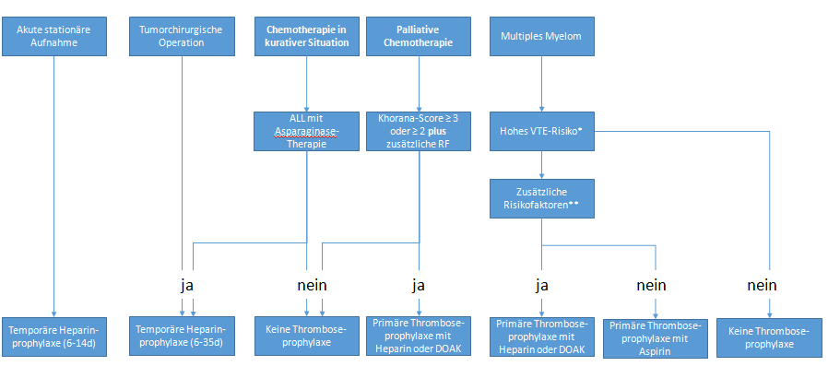

### 4.6.4 Patienten mit multiplem Myelom

Patienten mit Multiplem Myelom sollen für die Dauer einer Cortisonhältigen Therapie mit Thalidomid, Lenalidomid, Pomalidomid, Carfilzomib oder Anthrazyklinhältiger Chemotherapie eine Thromboseprophylaxe mit 100 mg Acetylsalicylsäure erhalten. Bei Vorliegen einer Mobilitätseinschränkung, vorangegangener VTE oder anderen Thromboserisikofaktoren sollte eine Prophylaxe mit niedermolekularem Heparin (z.B. 40 mg Enoxaparin/d) oder mit Apixaban (Dosierung 2x 2,5 mg/d) eingesetzt werden (9). Die Antikoagulation sollte zumindest in den ersten drei Monaten der Myelomtherapie durchgeführt werden, ein Wechsel auf Aspirin ist bei gutem Ansprechen auf die Tumorbehandlung möglich.

|  |  |
| --- | --- |
| **Risikoeinteilung** | **Prophylaxe-Empfehlung** |
| Moderat erhöhes VTE-Risiko | |
| * IMiD mit Steroid | ThromboASS 100 mg |
| * Carfilzomib mit Steroid |
| Stark erhöhtes VTE-Risiko oder bereits stattgehabtes thromboemblisches Ereignis | |
| * IMiD + Carfilzomib + Steroid | LMWH (Lovenox 40 m/d) oder  Apixaban (2 x 2,5 mg/d) |
| * Anthrazyklin + Steroid |
| * Moderat erhöhtes Risiko und Z.n. VTE |

## 4.7 Therapie der Katheterassoziierten Thrombose

1. Katheterassoziierte Thrombosen bei Tumorpatienten sollten zumindest für 3 Monate mit LMWH behandelt werden. Einen direkten Vergleich zu VKA in diesem Setting gibt es aber nicht.
2. Der Katheter kann belassen werden wenn keine offensichtliche Infektion vorliegt, er gut positioniert ist und keine Dysfunktion besteht.

## 4.8 Portal/Pfortader-, Mesenterial- , Milz- oder Lebervenenthrombose

Bei Patienten mit **symptomatischer** Pfortader-, Mesenterial-, Milz- oder Lebervenenthrombose (inkl. Budd Chiari Syndrom) sollte eine therapeutische Antikoagulation durchgeführt werden. Ösophagusvarizen stellen nicht zwangsläufig eine Kontraindikation dar (Risikoabwägung), da die Antikoagulation (in Ergänzung zu anderen Maßnahmen) zu einer portalen Drucksenkung führen kann.

Bei Patienten mit **asymptomatischer** Portal-, Mesenterial- , Milz- oder Lebervenenthrombose (inkl. Budd Chiari Syndrom) ist von einer therapeutischen Antikoagulation eher Abstand zu nehmen. Falls vorhanden, ist ist ein Bildvergleich mit Vorbefunden sinnvoll. Faktoren, bei denen eine Antikoagulation dennoch sinnvoll ist:

* Extensive, vermutlich rezente Thrombose (z.B. auf einem Vorbild noch nicht vorhanden)
* Progression der Thrombose in einer Verlaufsuntersuchung
* Laufende Tumortherapie

Niedermolekulares Heparin ist einem Vitamin K Antagonisten (INR 2-3) in folgenden Situationen vorzuziehen:

* Aktive Tumorerkrankung (alternativ nun auch Lixiana)
* Lebererkrankung
* Thrombozytopenie

Aufgrund fehlender Studiendaten sollten DOACs nicht zur Anwendung kommen.

Die Dauer der Antikoagulation beträgt 3 Monate, falls eine sekundäre Thrombose vorlag (zum Beispiel eine intraabdominelle Sepsis oder abdominelle Operation in letzten 3 Monaten). Bei Fehlen eines Risikofaktors (spontanes Ereignis) oder bei Vorliegen eines persistierenden Risikofaktors (Beispiel: Myeloproliferative Erkrankung oder Chronisch Entzündliche Darmerkrankung) sollte unter Voraussetzung eines niedrigen Blutungsrisikos eine Dauerantikoagulation durchgeführt werden, insbesondere bei Budd Chiari Syndrom oder Thrombose der Mesenterialnerven. Das Rezidivrisiko beträgt etwa 5% pro Jahr.

## 4.9 Wechselwirkungen der DOACs mit anderen Medikamenten

DOACs und viele andere Medikamente, u.a. antineoplastische Medikamente, werden über CYP 3A4 verstoffwechselt. Da kein Labortest zur Verfügung steht, um die Wirkung der DOACs optimal zu erfassen (siehe Kapitel 4.11), ist eine genaue Erfassung der Co-Medikation Pflicht. **Bei starken Inhibitoren oder starken Induktoren ist ein anderes Antikoagulans anzuwenden (siehe Fachinformation). Bei moderaten Inhibitoren ist der Patient engmaschig auf Blutungszeichen zu überwachen oder lt. Fachinformation eine Dosisreduktion durchzuführen.**

**Starke Induktoren = beschleunigte Clearance 🡪 stark verminderte Wirkung der DOACs**

Bosentan; Carbamazepin; Dexamethason (systemisch); Efavirenz; Enzalutamid; Fosphenytoin; Nafcillin; Neviraskraut)

**Starke Inhibitoren = verlangsamte Clearance 🡪 starke Zunahme der Wirkung der DOACs**

Ciclosporin, Dronedaron, Virostatika (Atazanavir; Boceprevir; Darunavir; Lopinavir; Nelfinavir; Ritonavir; Telaprevir; Fosamprenavir; Indinavir; Saquinavir; Cobicistat; Delavirdine); Antibiotika (Chloramphenicol; Clarithromycin; Telithromycin); Antimykotika (Itraconazol; Ketoconazol (systemisch); Posaconazol; Voriconazol; Conivaptan; Nefazodon; Nicardipin

**Moderate CYP3A4 Inhibitoren 🡪 DOACs zu „überwachen (Blutungszeichen)**

Abirateron, Crizotinib; Amiodarone; Verapamil; Diltiazem, Aprepitant; Fosaprepitant, Bicalutamid, Cimetidin; Cotrimazol (Oral), Erythromycin (Systemic); Norfloxacin; Tetracyclin; Desipramin; Haloperidol; Iloperidon; Sertralin, Fluconazol, Efavirenz, Grapefruit Juice, Imatinib, Lomitapide

## 4.10 Laborkontrolle von niedermolekularen Heparinen und DOACs

Bei Anwendung niedermolekularer Heparine und DOACs (direkte, orale Antikoagulantien) sind in aller Regel keine Gerinnungskontrollen notwendig. Nur in Ausnahmesituationen (akute Blutung, neu aufgetretene Niereninsuffizienz, akute Operationsindikation) kann  die Bestimmung spezifischer Labortests (s.u.) hilfreich sein.

**Anti-Faktor Xa Test für niedermolekulare Heparine**

Blutabnahme: 4-5 Stunden nach der subkutanen Injektion

|  |  |
| --- | --- |
| **Indikation** | **Zielwert**  **antiXa IE/ml** |
| Prophylaxe | < 0,4 |
| Therapie (2 x tgl.) | 0,5 - 1,0 |

Wiederholte  anti-Faktor Xa Kontrollen und ggfs. Dosisadaptionen nach der unten stehenden Tabelle sind bei Behandlung mit niedhermolekularen Heparinen in therapeutischer Dosierung sinnvoll, wenn die Therapiedauer 2 Wochen überschreitet. Dies gilt insbesondere für Patienten mit starkem Über-/ Untergewicht, mit eingeschänkter Nierenfunktion und höherem Blutungsrisiko.

|  |  |  |
| --- | --- | --- |
| **aFXa-Spiegel [IE/ml]** | **Dosisänderung** | **Erneute Kontrolle** |
| < 0,35 | Steigerung um 25% | nach 4 Std. |
| 0,35 - 0,49 | Steigerung um 10% | nach 4 Std. |
| 0,50 - 1,10 | keine Änderung | initial alle 2 Wochen |
| 1,20 - 1,60 | Keine Therapiepause, Dosisreduktion um 20% mit der nächsten Applikation | vor der nächsten Gabe |
| 1,70 - 2,00 | Therapiepause bis Spiegel auf 0,5- 1,2 gefallen ist, dann 12 h später um 30% reduzierte Dosis | täglich |
| > 2,00 | Therapiepause bis Spiegel auf 0,5- 1,2 gefallen ist, dann 12 h später um 50% reduzierte Dosis | täglich |

Adaptiert von Pötsch / Madlehner 2002.

**Anti-Faktor Xa Test für Rivaroxaban (Xarelto®)**

|  |  |  |  |  |
| --- | --- | --- | --- | --- |
|  | **Talspiegel (cmin) 12 bzw. 24 Stunden nach der letzten Einnahme (ng/ml)** | | **Spitzenspiegel (cmax) 2-4 Stunden nach der letzten Einnahme (ng/ml)** | |
| **Dosierung** | **10. Perz.** | **90. Perz.** | **10. Perz.** | **90. Perz.** |
| 2x15 mg | 32 | 237 | 176 | 459 |
| 1x20 mg | 6 | 87 | 189 | 419 |

**Anti-Faktor Xa Test für Apixaban (Eliquis®)**

|  |  |  |  |  |  |  |
| --- | --- | --- | --- | --- | --- | --- |
|  | **Talspiegel (cmin) 12 Stunden nach der letzten Einnahme (anti Xa IE/ml)** | | | **Spitzenspiegel (cmax) 2-3 Stunden nach der letzten Einnahme (anti Xa IE/ml)** | | |
| **Dosierung** | **5. Perz.** | **Median** | **95. Perz.** | **5. Perz.** | **Median** | **95. Perz.** |
| 2x2,5 mg | 0,17 | 0,49 | 1,4 | 0,46 | 1,0 | 2,5 |
| 2x5 mg | 0,33 | 1,0 | 2,9 | 0,9 | 2,1 | 5,2 |
| 2x10 mg | 0,64 | 1.9 | 5,8 | 1,8 | 4,2 | 10,8 |

**Anti-Faktor IIa Test (Haemoclot) für Dabigatran (Pradaxa®)**

|  |  |  |  |  |
| --- | --- | --- | --- | --- |
| **VTE Therapie** | **Talspiegel (cmin) 12 Stunden nach der letzten Einnahme (ng/ml)** | | | |
| **Dosierung** | **25. Perz.** | **Mean** | **75. Perz.** | **90.Perz.** |
| 2x150mg | 39 | 60 | 95 | 146 |

**Anti-Faktor Xa – Aktivität von Edoxaban (Lixiana®) nach Kreatinin-Clearance**

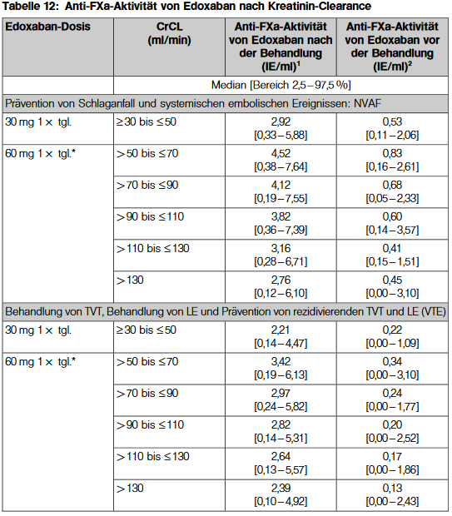

## 4.11 Dosierung niedermolekularer Heparine bei Thrombopenie

Bei Thrombozytopenie sollte die Antikoagulation mit niedermolekularem Heparin laut nachfolgendem Schema erfolgen:

Bei **akuter venöser Thromboembolie (<4 Wochen)** sollte bei Thrombozytenwerten ≥ 50 G/L die Antikoagulation in voller therapeutischer Dosierung gegeben werden. Falls die Thrombozytenwerte < 50 G/L betragen, sollte eine therapeutische Antikoagulation mit simultaner Gabe von Thrombozytenkonzentraten gegeben werden: die Thrombozytenwerte sind oberhalb von 50 G/L zu halten. Wenn die Gabe von Thrombozytenkonzentraten nicht möglich ist, die Dauer einer schweren Thrombozytopenie voraussichtlich 10 Tage überschreitet oder die Thrombozytenwerte nicht adäquat ansteigen, sollte ein passagerer Cava-Filter implantiert werden. Sinnvoll ist die Entfernung des Cava-Filter innerhalb von 6 Wochen nach Implantation, um die Notwendigkeit einer langfristige Antikoagulation zu vermeiden.

Bei **subakuter venöser Thromboembolie (ab 5. Woche)** sollte bei Thrombozytenwerten ≥ 50 G/L die Antikoagulation in voller therapeutischer Dosierung gegeben werden. Falls die Thrombozytenwerte <50 G/L betragen, ist die Antikoagulation auf die halbe therapeutische Dosierung zu reduzieren (Lovenox 1 mg/kg KG pro Tag oder Fragmin 100 IE/kg KG pro Tag). Bei Thrombozytenwerten unter 25 G/L ist die Antikoagulation zu pausieren.

## 4.12 Risikoscores

### 4.12.1 D2A1S1H2-Score

Aufgrund des hohen Rezidivrisiko (20% nach 5 Jahren) empfehlen die ACCP Guidelines bei Patienten mit einer spontanen (unprovoked) proximalen Beinvenenthrombose und/oder spontanen Pulmonalembolie eine Dauerantikoagulation. Bei Patienten, die einer Dauerantikoagulation dennoch ablehnend gegenüberstehen oder bei denen ein erhöhtes Blutungsrisiko vorliegend ist, kann mit Hilfe des D2A1S1H2-Scores das anzunehmende Rezidivrisiko genauer vorhergesagt werden. Der D2A1S1H2-Score dient ausschließlich zur Berechnung des Rezidivrisikos nach einer spontanen oder Hormontherapie-assoziierten proximalen Beinvenenthrombose und/oder Pulmonalembolie.

|  |  |
| --- | --- |
| Grundbedingung zur Anwendung des D2A1S1H2-Scores |  |
| Proximale Venenthrombose (ab V. politea) oder Pulmonalembolie | Ja |
| Spontanes Ereignis oder Hormontherapie zum Zeitpunkt der Thrombose | Ja |
| Ausschluss eines Antiphospholipid-Syndrom | Ja |
| Parameter | Punkt(e) |
| Erhöhtes D-Dimer (**nach** Absetzen des Antikoagulans) in einem qualitativen Test oder >500 ng/mL in einem quantitativen Test | 2 |
| Alter < 50 Jahre | 1 |
| Männliches Geschlecht | 1 |
| Hormontherapie (orale Kontrazeption oder Hormonersatztherapie) zum Zeitpunkt der Thrombose | -2 |
| SUMME der Punkte |  |

In den nachfolgenden Graphiken kann anhand des Punktewertes das Rezidivrisiko des Patienten nach einem bzw. 5 Jahren abgelesen werden. Ab einem Score von 2 oder größer ist eine Dauerantikoagulation definitiv anzuraten, falls keine Kontraindikation gegen eine Antikoagulation vorliegt.

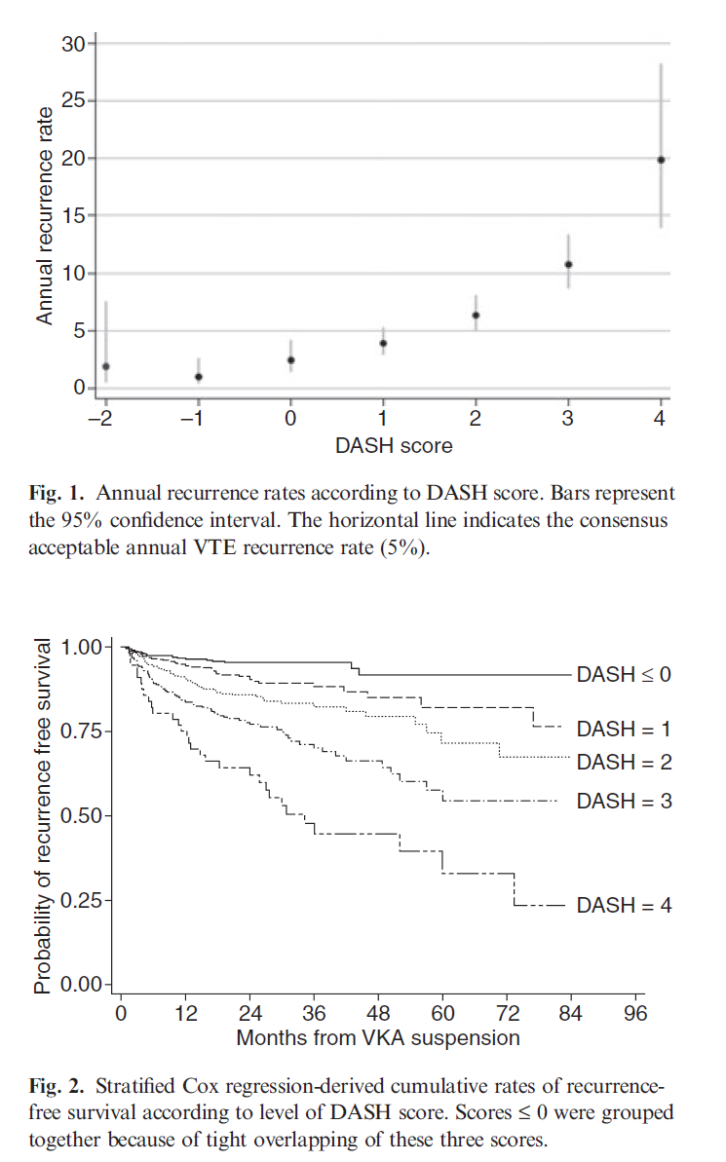

### 4.12.2 Vienna Prediction Model

Um das Rezidivrisiko eines Patienten nach TVT einzuschätzen, wurde am AKH Wien ein Risk calculator entwickelt, mit dem man anhand mancher Eckpunkte das individuelle Risiko errechnen kann (Eichinger S, Heinze G, Jandeck LM, Kyrle PA):

Link: <http://www.meduniwien.ac.at/user/georg.heinze/zipfile/ViennaPredictionModel.html>

### 4.12.3 Khorana Score

Der Khorana-Score (Khorana AA, Blood 2008) wurde in einer Kohorte von Tumorpatienten entwickelt, die eine Chemotherapie erhalten haben. Die Anwendung des Khorana Scores ist daher nur für Patienten zulässig, die eine Chemotherapie erhalten oder bei denen die Initiierung einer Chemotherapie geplant ist.

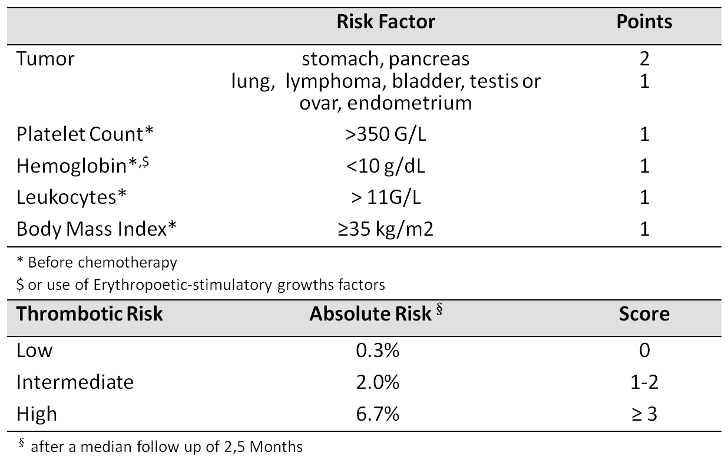

## 4.13 Thromboseprophylaxe bei COVID 19 Erkrankung (14)

* Bei Patienten mit symptomatischer SARS-CoV-2 Infektion sollte die Indikation zur medikamentösen VTE Prophylaxe mit NMH (Hochdosisprophylaxe, z.B. 40 mg Lovenox) unabhängig von der Notwendigkeit einer Hospitalisierung fortlaufend geprüft und großzügig gestellt werden.
* Im ambulanten Setting (Patienten die nicht hospitalisierungspflichtig sind) UND mittel- bis stark symptomatisch (Fieber, Exsikkose, bettlägerig) sind UND/ODER eine bekannte Thromboseneigung haben (angeborene Thrombophilie, Z.n. VTE) sollen eine Thromboseprophylaxe mit LMWH (Hochdosisprophylaxe) erhalten.
* Alle hospitalisierten Patienten mit SARS-CoV-2 Infektion sollten in Abwesenheit von Kontraindikationen eine medikamentöse VTE Prophylaxe erhalten (auch unabhängig vom D-Dimer Wert). Bei intensivpflichtigem Verlauf (steigende D-Dimer Werte und entsprechender Klinik) bringt eine höhere Dosierung (halb-/therapeutische Dosierung) nach aktuellem Wissenstand (03/2021) keinen Nutzen auf den Verlauf der Erkrankung.
* Eine prolongierte Thromboseprophylaxe auch nach Entlassung aus einer stationären Behandlung KANN erwogen werden, insbesondere bei Dekonditionierung und noch nicht ausreichender Rekonvaleszenz. Die Dauer der gesamten Thromboseprophylaxe sollte 14 Tage nicht überschreiten.

## 4.14 Antiphospholipidsyndrom (APS)

Das APS ist definiert als Syndrom aus

* arterieller und/oder venöser Thromboembolie oder Schwangerschaftskomplikationen (3 Aborte vor der 10. SSW oder ein Spätabort) UND
* dem serologischen Nachweis von Anticardiolipin-AK, anti-beta-2 Glykoprotein-AK und/oder Lupus Antikoagulans. Per Definition müssen die Antikörper über einen Zeitraum von drei Monaten persistieren (Bestätigungsuntersuchung notwendig).

DIAGNOSTIK:

Nach internationalen Leitlinien muss sowohl auf Lupus AK mit mind. 2 Testverfahren als auch auf Anticardiolipin IgG und IgM Antikörper sowie auf Anti-beta2-Glykoprotein 1 IgG und IgM AK gescreent werden (6 Screeningteste!). Ein dreifach positiver Nachweis in allen Testsystemen ist mit dem höchsten Risiko für Thrombosen assoziiert.

Bezüglich der Interaktion der Antikörperdiagnostik mit oralen Antikoagulantien ist zu beachten, dass es gerade bei DOAKS und dem Lupus Antikoagulans zu falsch positiven aber auch falsch negativen (!) Testergebnissen kommen kann. Bei hohem Thromboserisiko steht eine Gerinnungsdiagnostik nach Zugabe von DOAK-STOP (Aktivkohle) zur Gerinnungsprobe zur Verfügung: einfach und schnell überprüft werden, ob pathologische Messerwerte auf die DOAK Therapie zurückzuführen sind oder ob ein Lupus-Inhibitor vorhanden ist. Diesbezüglich muss Rücksprache mit dem jeweils zuständigen Labor gehalten werden. Bei Patienten mit niedrigem Thromboserisiko , ist einer Wiederholung der Diagnostik nach einer entsprechenden Pause des DOAKS (mindestens 48h) möglich.

THERAPIE:

Therapiestandard für das APS mit arterieller oder venöser Thrombose/-embolie sind Vitamin K Antagonisten. Der Einsatz von DOAK bei Patienten mit APS, insbesondere bei Hochrisikopatienten mit einer dreifachen Positivität (Lupus-Antikoagulans, Anti-Cardiolipin AK, beta2 Glykoprotein AK), wegen des möglicherweise erhöhten Risikos für eine Rezidivthrombose NICHT empfohlen.

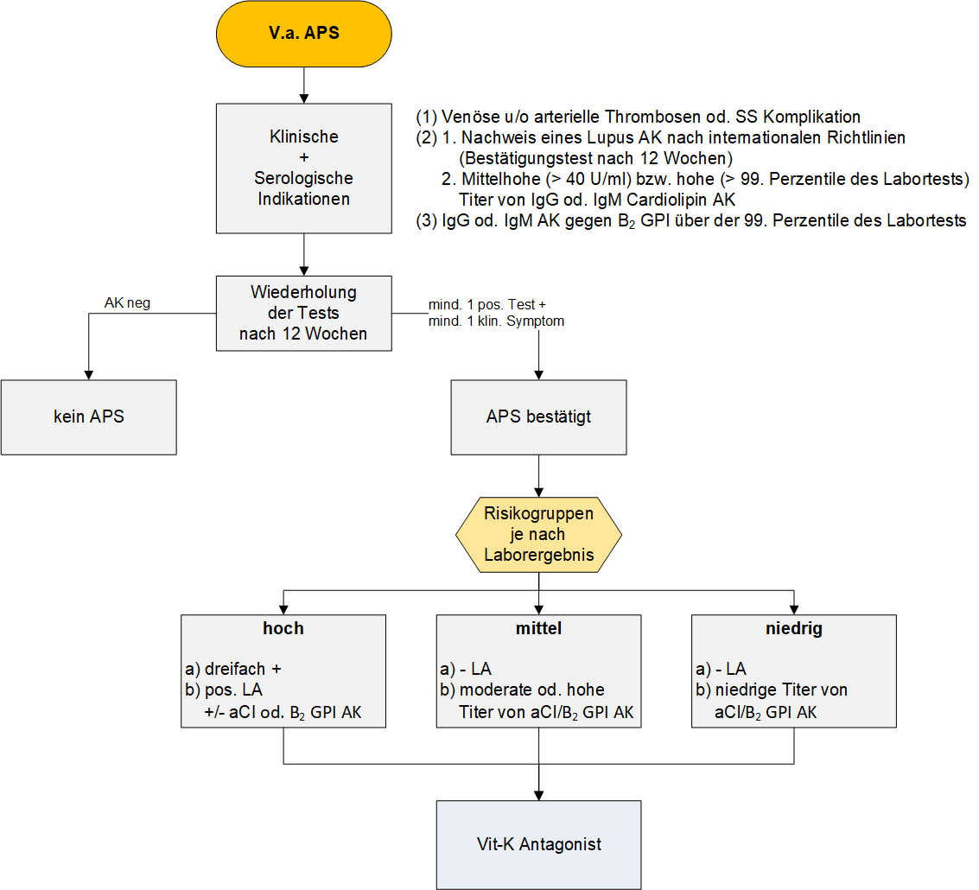

LA Lupus Antikogulans

aCL anti Cardiolipin AK

B2 GPI anti B2 Glykoprotein I AK

# 5 Verlaufskontrolle und Nachsorge

---

# 6 Dokumentation und Qualitätsparameter

Dokumentation gemäß der lokalen Standards.

# 7 Literatur/Quellenangaben

* + - 1. Bates SM, Jaeschke R, Stevens SM, Goodacre S, Wells PS, Stevenson MD, Kearon C, Schunemann HJ, Crowther M, Pauker SG, Makdissi R, Guyatt GH; Diagnosis of DVT: Antithrombotic Therapy and Prevention of Thrombosis, 9th ed: American College of Chest Physicians Evidence-Based Clinical Practice Guidelines American College of Chest Physicians. Chest. 2012 Feb;141:e351S-418S.
      2. Kearon C, Akl EA, Comerota AJ, Prandoni P, Bounameaux H, Goldhaber SZ, Nelson ME, Wells PS, Gould MK, Dentali F, Crowther M, Kahn SR: Antithrombotic therapy for VTE disease: antithrombotic therapy and prevention of thrombosis, 9th ed: American College of Chest Physicians evidence-based clinical practice guidelines. Chest 2012, 141:e419S–e494S.
      3. Kearon et al, Antithrombotic Therapy for VTE Disease. CHEST Guideline and Expert Panel Report. CHEST 2016; 149(2):315-352.
      4. Konstantinides SV, et al. Task Force for the Diagnosis and Management of Acute Pulmonary Embolism of the European Society of Cardiology (ESC). 2014 ESC guidelines on the diagnosis and management of acute pulmonary embolism. European Heart Journal (2014) 35, 3033–3080.
      5. Lyman GH, Bohlke K, Khorana AA, Kuderer NM, Lee AY, Arcelus JI, Balaban EP, Clarke JM, Flowers CR, Francis CW, Gates LE, Kakkar AK, Key NS, Levine MN, Liebman HA, Tempero MA, Wong SL, Somerfield MR, Falanga A. Venous thromboembolism prophylaxis and treatment in patients with cancer: american society of clinical oncology clinical practice guideline update 2014. J Clin Oncol. 2015 Feb 20;33(6):654-6.
      6. Prins et al.: Oral rivaroxaban versus standard therapy for the treatment of symptomatic venous thromboembolism: a pooled analysis of the EINSTEIN-DVT and PE randomized studies. Thrombosis Journal 2013 11:21
      7. Agnelli G, Buller HR, Cohen A, Curto M, Gallus AS, Johnson M, Masiukiewicz U, Pak R, Thompson J, Raskob GE, Weitz JI; AMPLIFY Investigators. Oral apixaban for the treatment of acute venous thromboembolism. N Engl J Med. 2013 Aug 29;369(9):799-808.
      8. Agnelli G, Buller HR, Cohen A, Curto M, Gallus AS, Johnson M, Porcari A, Raskob GE, Weitz JI; PLIFY-EXT Investigator. Apixaban for extended treatment of venous thromboembolism. N Engl J Med. 2013 Feb 21;368(8):699-708.
      9. EPAR zu den Substanzen Rivaroxaban, Apixaban und Dabigatran mit Stand 2018.
      10. Tosetto A, Iorio A, Marcucci M, Baglin T, Cushman M, Eichinger S, Palareti G, Poli D, Tait RC, Douketis J. Predicting disease recurrence in patients with previous unprovoked venous thromboembolism: a proposed prediction score (DASH). J Thromb Haemost. 2012;10(6):1019-25
      11. Ageno W, Dentali F, Donadini MP, Squizzato A. Optimal treatment duration of venous thrombosis. J Thromb Haemost. 2013;11 Suppl 1:151-60.
      12. Carrier M, Khorana AA, Zwicker JI, Noble S, Lee AYY. Management of challenging cases of patients with cancer-associated thrombosis including recurrent thrombosis and bleeding: guidance from the SSC of the ISTH. J Thromb Haemost 2013; 11: 1760–5.
      13. Akl EA, Kahale L, Barba M, Neumann I, Labedi N, Terrenato I, Sperati F, Muti P, Schünemann H. Anticoagulation for the long-term treatment of venous thromboembolism in patients with cancer. Cochrane Database Syst Rev. 2014 Jul 8;7:CD006650.
      14. Vedovati MC, Germini F, Agnelli G, Becattini C. Direct oral anticoagulants in patients with VTE and cancer: a systematic review and meta-analysis. Chest. 2015 Feb;147(2):475-83.
      15. Agnelli G, et al. Nadroparin for the prevention of thromboembolic events in ambulatory patients with metastatic or locally advanced solid cancer receiving chemotherapy: a randomised, placebo-controlled, double-blind study. Lancet Oncol 2009; 10: 943–9.
      16. Di Nisio M, Porreca E, Ferrante N, Otten HM, Cuccurullo F, Rutjes AW. Primary prophylaxis for venous thromboembolism in ambulatory cancer patients receiving chemotherapy. Cochrane Database Syst Rev 2012; 2: CD008500.
      17. Khorana AA, Otten HM, Zwicker JI, Connolly GC, Bancel DF, Pabinger I, The Subcommittee on Haemostasis and Malignancy. Prevention of venous thromboembolism in cancer outpatients: guidance from the SSC of the ISTH. J Thromb Haemost 2014; 12: 1928–31.
      18. Bates SM, Greer IA, Middeldorp S, Veenstra DL, Prabulos AM, Vandvik PO; American College of Chest Physicians. VTE, thrombophilia, antithrombotic therapy, and pregnancy: Antithrombotic Therapy and Prevention of Thrombosis, 9th ed: American College of Chest Physicians Evidence-Based Clinical Practice Guidelines. Chest 2012;141(2 Suppl):e691S-736S.
      19. Kahn SR, Shapiro S, Wells PS, Rodger MA, Kovacs MJ, Anderson DR, Tagalakis V, Houweling AH, Ducruet T, Holcroft C, Johri M, Solymoss S, Miron MJ, Yeo E, Smith R, Schulman S, Kassis J, Kearon C, Chagnon I, Wong T, Demers C, Hanmiah R, Kaatz S, Selby R, Rathbun S, Desmarais S, Opatrny L, Ortel TL, Ginsberg JS; for the SOX trial investigators. Compression stockings to prevent post-thrombotic syndrome: a randomised placebo-controlled trial. Lancet. 2013 (13) 61902-9.
      20. Handbuch Pflegerische Thromboseprophylaxe (gespag)
      21. Pötsch B., Madlener K., Gerinnungskonsil. Rationelle Diagnostik und Therapie von Gerinnungsstörungen, Stuttgart 2002 (THIEME), S. 158.
      22. Righini M, Le Gal G, Bounameaux H. Venous thromboembolism diagnosis: unresolved issues. Thromb Haemost 2015; 113: 1184-92.
      23. Farge D, Bounameaux H. International clinical practice guidelines including guidance for direct oral anticoagulants in the treatment and prophylaxis of venous thromboembolism in patients with cancer. The Lancet Oncology 2016; Vol 17: 454.
      24. Fachinformation zu Lixiana.
      25. Marcucci M  et al., J Thromb Haemost. 2015 May;13(5):775-81.
      26. Ensor J et al., BMJ Open. 2016 May 6;6(5)
      27. Jan Beyer-Westendorf, Sebastian M Schellong, Horst Gerlach, Eberhard Rabe, Jeff rey I Weitz, Katja Jersemann, Kurtulus Sahin, Rupert Bauersachs, for the SURPRISE investigators Lancet Haematol. 2017, February 15.
      28. Widmer LK, Biland L Basler Venenstudie
      29. [Fagarasanu A](https://www.ncbi.nlm.nih.gov/pubmed/?term=Fagarasanu%20A%5BAuthor%5D&cauthor=true&cauthor_uid=26887853) et al. (2016) Role of Extended Thromboprophylaxis After Abdominal and Pelvic Surgery in Cancer Patients: A Systematic Review and Meta-Analysis. Ann Surg Oncol.
      30. van Es N et al. (2017) [Comparison of risk prediction scores for venous thromboembolism in cancer patients: a prospective cohort study.](https://www.ncbi.nlm.nih.gov/pubmed/28550192) Haematologica.
      31. Agnelli G et al. (2012) [Semuloparin for thromboprophylaxis in patients receiving chemotherapy for cancer.](https://www.ncbi.nlm.nih.gov/pubmed/22335737) SAVE-ONCO Investigators. N Engl J Med. Khorana AA et al.
      32. Di Nisio M et al. (2014) [Prevention of venous thromboembolism in hospitalized medical cancer patients: guidance from the SSC of the ISTH.](https://www.ncbi.nlm.nih.gov/pubmed/25099690) Subcommittee on Haemostasis and Malignancy. J Thromb Haemost.
      33. Khorana AA et al. (2019) [Rivaroxaban for Thromboprophylaxis in High-Risk Ambulatory Patients with Cancer.](https://www.ncbi.nlm.nih.gov/pubmed/30786186) CASSINI Investigators. N Engl J Med.
      34. Carrier M et al. (2019) [Apixaban to Prevent Venous Thromboembolism in Patients with Cancer.](https://www.ncbi.nlm.nih.gov/pubmed/30511879) AVERT Investigators. N Engl J Med.
      35. Storrar et al. (2018) Safety and efficacy of apixaban for routine thromboprophylaxis in myeloma patients treated with thalidomide- and lenalidomide-containing regimens. British Journal of Haematology.
      36. Pabinger et al. (2018) A clinical prediction model for cancer-associated venous thromboembolism: a development and validation study in two independent prospective cohorts. The Lancet Heamatology.
      37. Königsbrügge et al. (2014) [Risk factors for venous thromboembolism in cancer: novel findings from the Vienna Cancer andThrombosis Study (CATS).](https://www.ncbi.nlm.nih.gov/pubmed/24862144) Thromb Res.
      38. Samama M M et al. (1999) A Comparison of Enoxaparin with Placebo for the Prevention of Venous Thromboembolism in Acutely Ill Medical Patients. NEJM
      39. [Fagarasanu A](https://www.ncbi.nlm.nih.gov/pubmed/?term=Fagarasanu%20A%5BAuthor%5D&cauthor=true&cauthor_uid=26887853) et al. (2016) Role of Extended Thromboprophylaxis After Abdominal and Pelvic Surgery in Cancer Patients: A Systematic Review and Meta-Analysis. Ann Surg Oncol.
      40. [Blood Adv](https://www.ncbi.nlm.nih.gov/pmc/articles/PMC6258910/). 2018 Nov 27; 2(22): 3198–3225.
      41. van Es N et al. (2017) [Comparison of risk prediction scores for venous thromboembolism in cancer patients: a prospective cohort study.](https://www.ncbi.nlm.nih.gov/pubmed/28550192) Haematologica.
      42. Agnelli G et al. (2012) [Semuloparin for thromboprophylaxis in patients receiving chemotherapy for cancer.](https://www.ncbi.nlm.nih.gov/pubmed/22335737) SAVE-ONCO Investigators. N Engl J Med. Khorana AA et al.
      43. [Prevention of venous thromboembolism in hospitalized medical cancer patients: guidance from the SSC of the ISTH.](https://www.ncbi.nlm.nih.gov/pubmed/25099690) Subcommittee on Haemostasis and Malignancy. J Thromb Haemost.
      44. Khorana AA et al. (2019) [Rivaroxaban for Thromboprophylaxis in High-Risk Ambulatory Patients with Cancer.](https://www.ncbi.nlm.nih.gov/pubmed/30786186) CASSINI Investigators. N Engl J Med.
      45. Carrier M et al. (2019) [Apixaban to Prevent Venous Thromboembolism in Patients with Cancer.](https://www.ncbi.nlm.nih.gov/pubmed/30511879) AVERT Investigators. N Engl J Med.
      46. Agnelli G et al. (2013) Oral apixaban for the treatment of acute venous thromboembolism. In: The New England J Med.
      47. Storrar et al. (2018) Safety and efficacy of apixaban for routine thromboprophylaxis in myeloma patients treated with thalidomide- and lenalidomide-containing regimens. British Journal of Haematology.
      48. Pabinger et al. (2018) A clinical prediction model for cancer-associated venous thromboembolism: a development and validation study in two independent prospective cohorts. The Lancet Heamatology.
      49. Young AM et al. (2018) Comparison of an oral factor Xa inhibitor with low molecular weight heparin in patients with cancer with venous thromboembolism: results of a randomized trial (SELECT-D). J Clin Oncol.
      50. Giancarlo Agnelli et al. (2020) Apixaban for the Treatment of Venous Thromboembolism Associated with Cancer. (CARAVAGGIO TRIAL). NEJM.
      51. GTH Gesellschaft für Thrombose- und Hämostaseforschung e.V; Aktualisierte Empfehlungen zur Thromboseprophylaxe bei SARS-CoV-2 (COVID-19)
      52. Sevenungsson et al. (2020) ; J Intern Med.
      53. Miyakis et al. (2006); J of Thromb and Haemost
      54. Linnemann et al (2019); Hämostaseologie
      55. Bauersachs et al (2019); Hämostaseologie
      56. Tektonidou et al (2019); Ann Rheum Dis

# Anhang: Studienblatt (optional)

---

# Anhang: Wirtschaftliche Analyse (optional)

Aufgrund der vergleichbar niedrigen Kosten der verschiedenen Antikoagulantien und der klar umschriebenen Zulassung der Substanzen ist eine Kostenbewertung nicht notwendig.